1 слайд
Конспект занятия по формированию элементарных математических представлений в подготовительной группе
«Путешествие по математическим заданиям»
2 слайд
Программное содержание:
- Продолжать учить самостоятельно составлять и решать задачи на сложение и вычитание в пределах 10.
- Упражнять в умении ориентироваться на листе бумаги в клетку.
- Учить «читать» графическую информацию, обозначающую пространственные отношения объектов и направление их движения.
- Развивать внимание, память, логическое мышление.
Методы и приемы:
-Технические средства: презентация с использованием оборудования мультимедиа;
- Словесные методы: беседа, вопросы, уточнения, художественное слово, загадки.
Материал к занятию:
Мяч
Демонстрационный:
Компьютерная презентация
Раздаточный:
- Картинки с заданием «Сделай рисунки одинаковыми»
- Тетради в клетку с изображением двух числовых линеек, состоящих из 10 клеток;
- Цветные карандаши;
- Простые карандаши;
- Картинки с изображением лабиринтов;

Ход занятия
I. Организационный момент.
В круг широкий, вижу я,
Встали все мои друзья.
Мы сейчас пойдем направо,
А теперь пойдем налево,
В центре круга соберемся.
Улыбнемся, подмигнем
И работать мы начнем.
II. Основная часть
Воспитатель: Ребята, на чём можно путешествовать?
Дети: На автобусе, самолете, пароходе, поезде, велосипеде.
Воспитатель: Сегодня мы отправимся в путешествие на поезде.
Чтобы сесть в поезд надо ответить на мои вопросы.
Игра с мячом «Математическая разминка»
- Посчитать от 1 до 10; от 3 до 9; от 4 до 10; от 2 до 7
- Посчитать от 10 до 1; от 8 до 2; от 6 до 3; от 5 до 1
- Назови соседей числа 4; 9; 3; 6; 8; 5
- Назови число, живущее между числами 5 и 7; 4 и 6; 9 и 7; 5 и 3.
Воспитатель: Молодцы, ребята. А теперь займите свои места, и мы отправляемся в путешествие по математическим заданиям.
3 слайд.
Игровое упражнение «Сделай картинку похожей»
(у каждого ребенка лист бумаги с заданием)
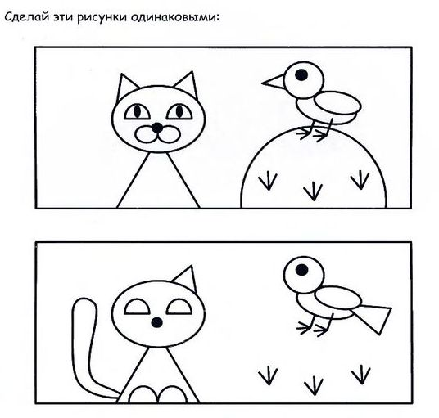
Воспитатель: Ребята, первое задание сделать картинки одинаковыми, похожими. Внимательно рассмотрите и скажите, чем отличаются картинки.
И вначале внимательно рассмотрим кота.
Дети: Внизу у кота нет одного уха, глаза закрытые, у носика нет кружочков для усиков. Наверху нет хвоста и лапок.
Воспитатель: Молодцы. Теперь давайте птичку. Чем отличается верхняя картинка от нижней картинки?
Дети: Внизу нет полянки и клювика у птички. Наверху – нет хвоста.
(Когда дети перечисляют отличия, воспитатель в презентации эти отличия отмечает, щелчком на мышь. Начинает с кота – ухо, глаза, нос, хвост, лапы, затем переходит на птичку – полянка, клюв, хвост)
Воспитатель: Молодцы, ребята, с этим заданием вы справились. Для следующего задания нам нужны тетради в клетку с изображение числовых линеек.
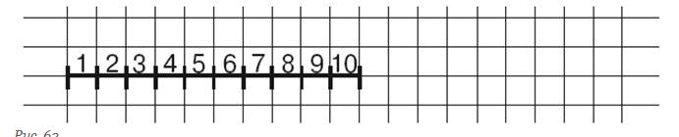
4 слайд.
Игровое упражнение «Числовая линейка»
Воспитатель: Посмотрите, все числа живут на числовой прямой. У каждого числа своё место. Рассмотрите линейку и назовите числа на ней.
Дети: перечисляют числа.
Воспитатель: Какое число идет после числа 3? Какое число стоит перед числом 5? Какое число стоит между числами 7 и 9? Молодцы, сейчас мы на числовой линейке будем рисовать задачу.
Щелкаем мышкой и появляется следующее задание «Рисуем задачу»
Игровое задание «Рисуем задачу».
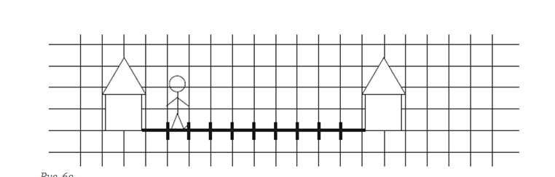

Воспитатель: Мальчик шел к своему другу и считал шаги. Каждая клетка на числовой линейке обозначает один шаг. Сначала он сделал три шага. *Красным карандашом отметить 3 клетки дугой снизу, поставить вертикальную черту (это количество «шагов», которое мальчик сделал вначале).
А потом сделал ещё два шага.
*Красным карандашом отметить 2 клетки дугой снизу, поставить ещё одну вертикальную черту.
Из каких частей состоит задача?
Дети: Условия, вопроса, решения и ответа.
Воспитатель: Какое условие в этой задаче?
Дети: Мальчик сделал 3 шага, а потом ещё 2 шага.
Воспитатель: Какой будет вопрос?
Дети: Сколько всего мальчик сделал шагов.
Воспитатель: Как мы запишем решение?
Дети: К 3 прибавить 2 получится 5
Воспитатель: Какой ответ мы получили?
Дети: Мальчик сделал всего 5 шагов.
Воспитатель: Молодцы! А теперь пришла пора отдохнуть.
5 слайд
Физкультминутка
Зайчикам не будет скучно,
Сделаем зарядку дружно?
Вправо, влево повернись,
Наклонись и поднимись.
Лапки кверху, лапки в бок
И на месте скок-скок-скок.
А теперь бежим вприпрыжку,
Молодцы мои зайчишки!
Замедляйте, детки, шаг,
Шаг на месте. Стой!
Вот так!
6 слайд
Игровое упражнение «Спрячь фигуры»
Воспитатель: Ребята, вам надо от предыдущего задания в тетрадях отсчитать вниз 4 клетки.
*Нарисуйте квадрат со стороной, равной двум клеткам.
*Отступите три клетки и нарисуйте ещё один такой же квадрат.
*Продолжить рисовать квадраты до конца строки.
*Какую фигуру можно спрятать в квадрат? (Круг)
*Впишите круг в квадрат.
Дети выполняют задание в тетрадях.
*Какую ещё фигуру можно спрятать в квадрат? (Треугольник)
* Отсчитайте от предыдущего задания вниз две клетки и нарисуйте квадраты в строчку на расстоянии две клетки друг от друга и вписывают в них треугольники.
* Чтобы вписать треугольник в квадрат надо верхнюю сторону квадрата разделить пополам и поставить точку, а затем прямыми линиями соединить ее с левым нижним и с правым нижним углами квадрата.
Дети выполняют задание в тетрадях.
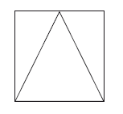
* А где спряталась третья сторона треугольника? (В стороне квадрата)

Воспитатель: Молодцы, ребята. Кто справился с заданием, рисуют соответствующие солнышки или смайлики.
7 слайд
Игровое упражнение «Ищем дорожку к домику»
Воспитатель: Ребята, наше путешествие по математическим заданиям подошло к концу, но нам надо вернуться домой по лабиринту. А поможет нам схема пути на графическом рисунке, внимательно рассмотрите схему и прочертите дорогу к домику в соответствии со схемой.
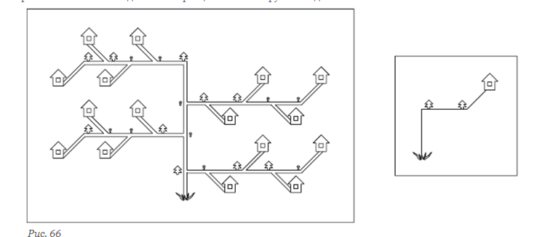
Дети выполняют задание на картинке с изображением лабиринта со схемой.

Воспитатель: Ребята, наше путешествие подошло к концу. Вам понравилось путешествовать по математическим заданиям? Может, кому-то было трудно? Какие задания вы сегодня выполняли?
Спасибо вам и удачи.

